**DECLARAÇÃO DE INEXISTÊNCIA DE CONFLITO DE INTERESSES**

Os autores abaixo assinados do manuscrito intitulado “**QUESTIONÁRIO PARA AVALIAÇÃO DA PROMOÇÃO DE ATIVIDADES FÍSICAS DE LAZER PARA GESTANTES**” declaram à Revista Brasileira de Atividade Física e Saúde a inexistência de conflito de interesses em relação ao presente artigo.



**Silvio Aparecido Fonseca**



**Juliana Rafaela Andrade da Silva**

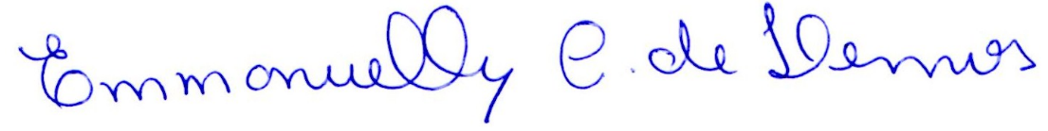

**Emmanuelly Correia de Lemos**

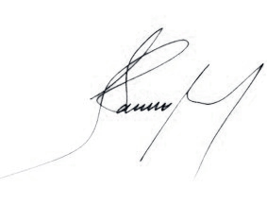

**Mauro Virgílio Gomes de Barros**

Ilhéus, BA, 01/12/15.